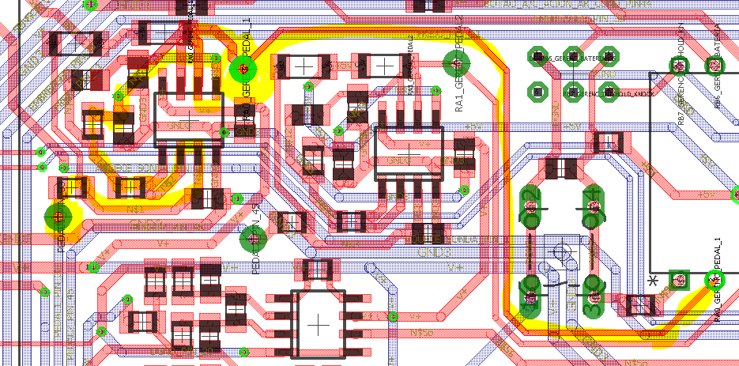

Segue o caminho do sinal do pedal, após amplificar

NO CONECTOR BOSCH = PEDAL PINO 33

NO PIC GERENCIAMENTO = PEDAL PINO 2